1050 Jahre Brockum
Der TSV Brockum beteiligt sich auch beim Dorffest
am Samstag, den 31.08.2019
Auf der Festmeile ist der TSV auf dem Marktplatz
(Gewerbeschau) ab 12:00 Uhr mit einem
überdimensionalen Fußball – Dart, einem Menschenkicker
und einem Kleinfeldtennis zum Mitmachen vertreten.
Außerdem kann man sich über die Geschichte und die
einzelnen Sparten des TSV informieren.
Um 13:30 Uhr und um 14:30 Uhr
treten jeweils die Step-Aerobic-Gruppe
und die Senioren-Turngruppe auf.
Beim Menschenkicker möchten wir ein Kinder-
und Jugendturnier (6-15 Jahre) ab 13:00 Uhr
und ein Erwachsenenturnier (16-99 Jahre)
ab 15:30 Uhr anbieten.
Eine Mannschaft besteht aus 5-6 Spieler(-innen)
und die Teilnahme ist kostenfrei.
Zur besseren Planung wäre es schön, wenn sich die Mannschaften bitte bis zum 28.08.2019 bei
Jörn Schwandt (Tel. 0170/9856400) anmelden.
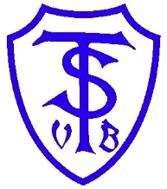www.tsv-brockum.com

